

Dinamikus Weboldal

Mónos Máté, Wéber Marcell
SMW0GI, BW2OK8

2025

Tartalom
1. Projekt leírása 6
2. A rendszer fő funkciói 6
3. Telepítés és futtatás 6
4. Kódleírás main.py 7
5.index.html 9
6.edit_task.html 9
7.base.html 10
8.add_task.html 10
9.Entity framework 10
Források: 10

1. Projekt leírása
Ez a Flask alapú webalkalmazás egy egyszerű feladatkezelő (Task Manager), amely lehetőséget biztosít feladatok létrehozására, szerkesztésére, törlésére, valamint szűrésére. Az alkalmazás SQLite adatbázist használ a feladatok tárolására, SQLAlchemy ORM segítségével.

2. A rendszer fő funkciói
- Feladatok listázása
  - Rendezés dátum alapján
  - Szűrés státusz és prioritás szerint
- Új feladat létrehozása
- Feladatok szerkesztése
- Feladatok törlése
- Feladat megjelölése késznek
- Kategória, határidő, leírás, prioritás kezelése
- Üzenetek a visszajelzésekhez

3. Telepítés és futtatás
- pip install flask
- pip install flask flask-sqlalchemy

4. Kódleírás main.py
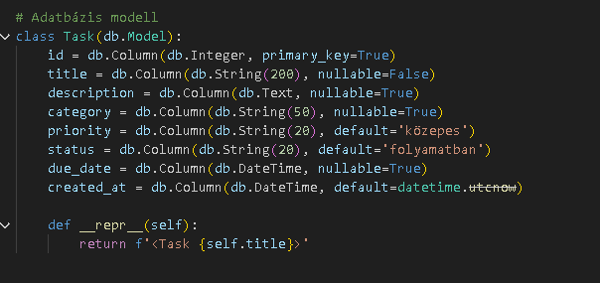

Itt létrehozzuk az adatbázis modellt (flask_sqlalchemy), majd az oszlopokat is.
Nyolc oszlopot hozzunk létre amiben eltároljuk az adatokat.[1], [2], [3]

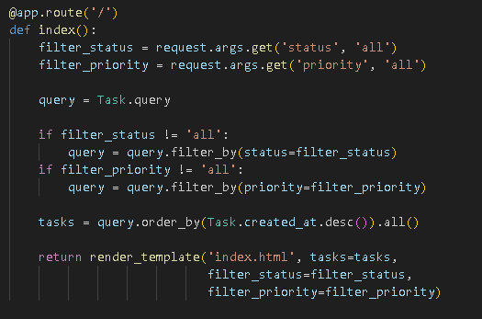

Ez a függvény lekéri a felhasználótól érkező URL-paramétereket (status és priority), majd ezek alapján szűrőfeltételeket alkalmaz az adatbázisból lekért feladatokra.
Végül a találatokat dátum szerint rendezve átadja az index.html sablonnak megjelenítésre. [1], [2], [3]

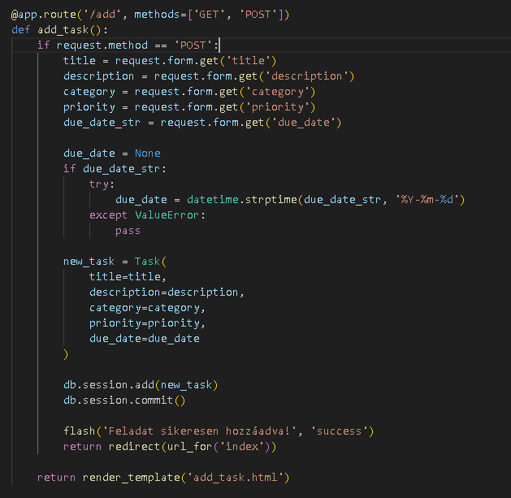

Ez a függvény új feladatot hoz létre: ha a felhasználó elküldi az űrlapot (POST metódus), akkor kiolvassa az összes mezőt, megpróbálja dátummá alakítani a határidőt, majd létrehoz egy Task objektumot és elmenti az adatbázisba.
Sikeres mentés után visszairányítja a felhasználót a főoldalra, GET kérés esetén pedig egyszerűen megjeleníti az add_task.html űrlapot. [1], [2], [3]

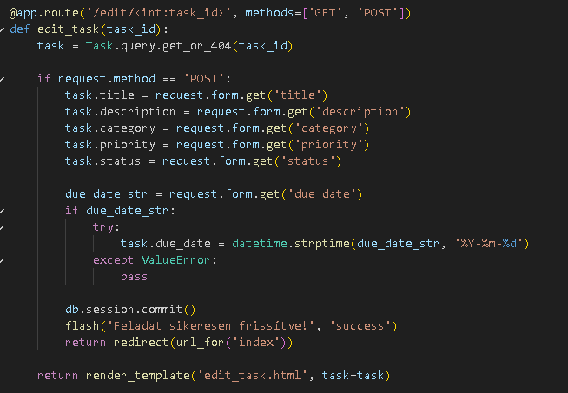
Ez a függvény egy már meglévő feladatot szerkeszt: először lekéri az adott task_id-hez tartozó feladatot, majd, ha a felhasználó elküldi a módosított adatokat (POST), akkor frissíti a mezőket és elmenti az adatbázisba.
Sikeres frissítés után visszairányít a főoldalra, míg GET kérés esetén a szerkesztő űrlapot (edit_task.html) jeleníti meg az adott feladat adataival. [1], [2], [3]

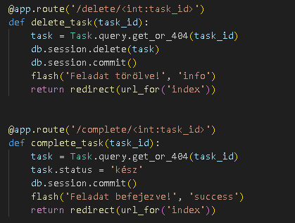
A delete_task függvény a megadott azonosítójú feladatot keresi meg, törli az adatbázisból, majd visszairányít a főoldalra egy értesítéssel, hogy a törlés sikeres volt.
A complete_task függvény ugyanígy lekéri a feladatot, de nem törli, hanem a státuszát „kész” -re állítja, elmenti a módosítást, és szintén értesítéssel tér vissza a főoldalra.
[1], [2], [3]

5.index.html
A main.py elkészítése után létrehoztuk az index.html sablont, amely a főoldalon megjeleníti az adatbázisból lekért feladatokat. Az oldalon két szűrő is található, amelyekkel a felhasználó prioritás és státusz alapján szűkítheti a listát, és ezek a szűrők automatikusan újra töltik az oldalt. A feladatok kártyákban jelennek meg, ahol látható minden fontos adat (cím, leírás, kategória, határidő), valamint lehetőség van a feladatok szerkesztésére, készre jelölésére és törlésére is. Így az index.html biztosítja a feladatok áttekinthető megjelenítését és könnyű kezelését.

6.edit_task.html

Ez a sablon a feladat szerkesztő oldalát jeleníti meg, ahol a kiválasztott feladat jelenlegi adatai automatikusan bekerülnek az űrlap mezőibe. A felhasználó módosíthatja a címet, leírást, kategóriát, prioritást, státuszt és a határidőt, majd a „Mentés” gombbal elküldi a frissített adatokat a szervernek. A rendszer ezeket elmenti az adatbázisba, vagy a „Mégse” gombbal visszatérhet a főoldalra anélkül, hogy bármit módosítana. Az egész oldal a base.html-t örökli, így illeszkedik az alkalmazás egységes megjelenéséhez.

7.base.html

Ez a base.html sablon az egész alkalmazás közös alapját adja, amelyet minden aloldal örököl. Tartalmazza a Bootstrap stílusokat, saját CSS-osztályokat a prioritás és kész státusz vizuális jelöléséhez, valamint a felső navigációs sávot az új feladat hozzáadásának lehetőségével. A sablon megjeleníti a Flask által küldött flash üzeneteket is, például sikeres mentés vagy törlés után. A {% block content %} rész helyére kerülnek az egyes oldalak saját tartalmai, így biztosítja az egységes megjelenést az egész webalkalmazásban.
[4] (generáltatuk a css kódot, hogy jól nézzen ki)

8.add_task.html

Ez a sablon az új feladat létrehozásának oldalát jeleníti meg, ahol a felhasználó egy űrlap segítségével adhatja meg a feladat címét, leírását, kategóriáját, prioritását és határidejét. A megadott adatok POST metódussal kerülnek elküldésre a szerver felé, ahol a main.py feldolgozza és elmenti őket az adatbázisba. A „Hozzáadás” gomb menti az új feladatot, míg a „Mégse” visszairányít a főoldalra mentés nélkül. A sablon a base.html-t örökli, így illeszkedik a teljes webalkalmazás arculatához.

9.Entity framework

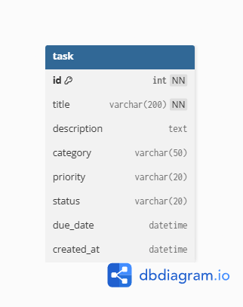
A id mező az elsődleges kulcs és nem lehet null, a title szintén kötelező, legfeljebb 200 karakter hosszú szöveges cím. A többi mező (description, category, priority, status, due_date, created_at) opcionális, és a feladat részletes leírását, kategóriáját, fontosságát, állapotát, határidejét és létrehozási idejét tárolja.

10. Egyed-Kapcsolat modell

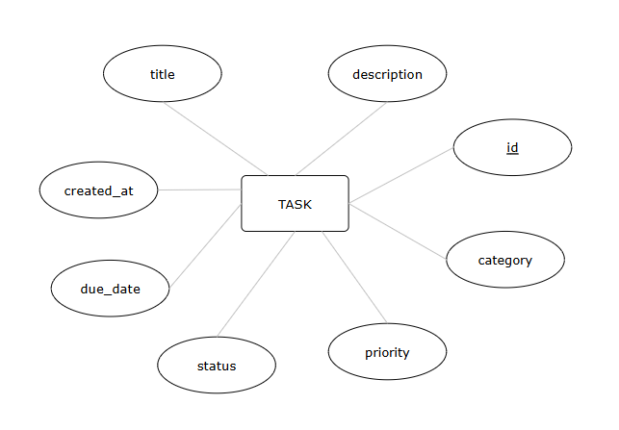
A rendszer egyetlen egyede a Task. Az egyed kulcsattribútuma az id, míg a többi mező (title, description, category, priority, status, due_date, created_at) a feladat tartalmát, kategorizálását, fontosságát, állapotát és időbeli jellemzőit írja le. Az így felépített egyed alkalmas arra, hogy a felhasználó összes feladatát strukturáltan, jól szűrhető és rendezhető formában tárolja.

Források:

- https://flask.palletsprojects.com/en/stable/
- https://www.geeksforgeeks.org/python/flask-tutorial/
- https://pypi.org/project/Flask/
- Chatgpt
- https://www.sqlalchemy.org/

